Upínací zařízení (JÚ 4764)
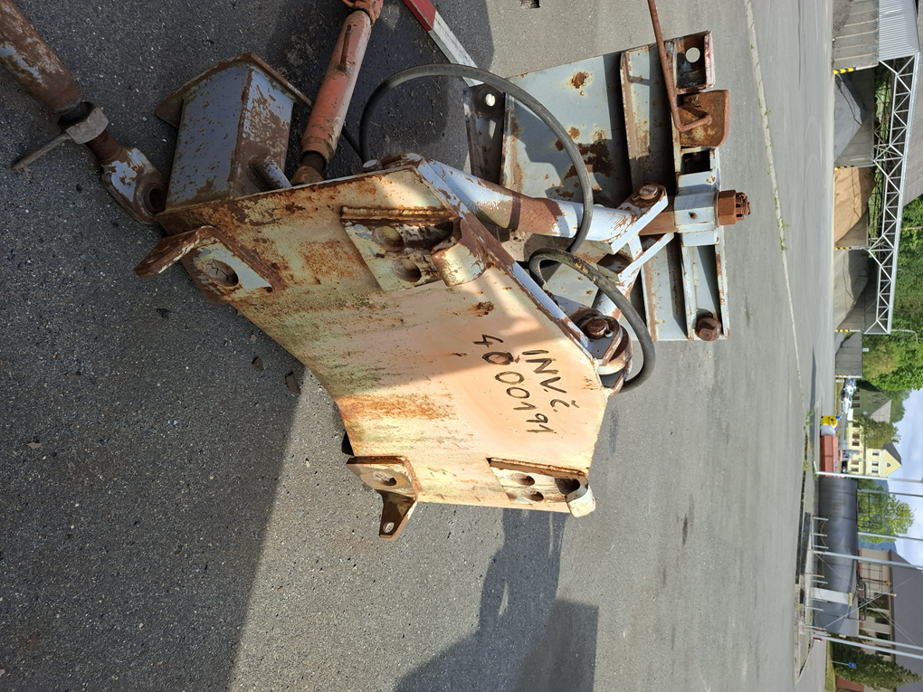
R.v.: 1992, celková oprava nutná

